Отчёт по лабораторной работе 10
  - Настройка списков управления доступом (ACL)
Абдуллахи Абдул Вахид
Содержание

Список иллюстраций

Список таблиц

1 Цель работы
Освоить настройку прав доступа пользователей к ресурсам сети.

2 Выполнение лабораторной работы
- В логической рабочей области Cisco Packet Tracer была реализована сеть, включающая маршрутизатор Cisco 2811 (msk-donskaya-aabdullakhi-gw-1), несколько коммутаторов Cisco 2960, серверы и рабочие станции пользователей.
В рамках задания в сеть был дополнительно подключён ноутбук администратора Laptop-PT (aabdullakhi-admin-donskaya-1) к коммутатору msk-donskaya-aabdullakhi-sw-4 в порт FastEthernet0/24.
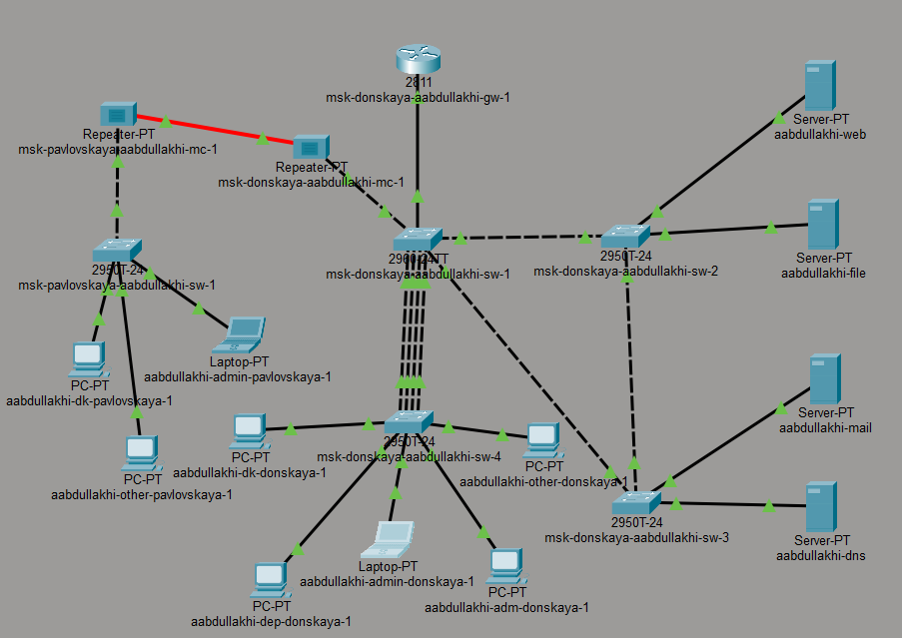
Топология сети
- На ноутбуке администратора был настроен статический IP-адрес для работы в сети:
  - IP-адрес: 10.128.6.200
  - Маска подсети: 255.255.255.0
  - Шлюз по умолчанию: 10.128.6.1
  - DNS-сервер: 10.128.0.5
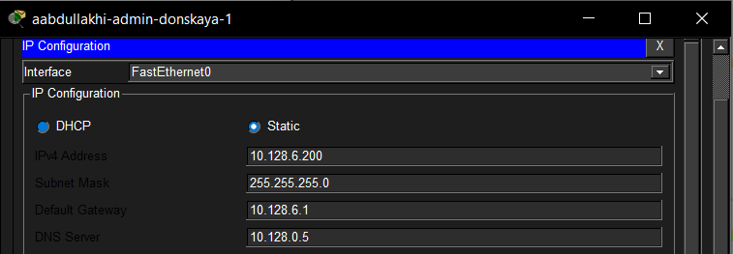
Настройка IP-адреса администратора
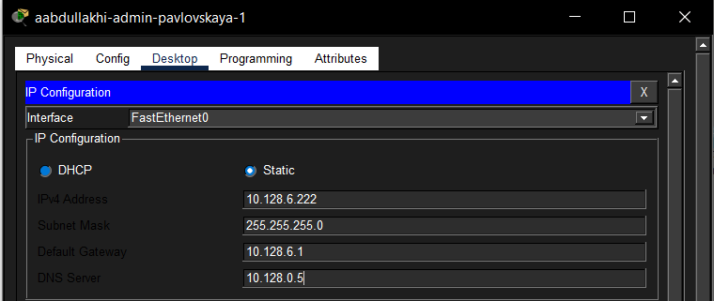
Настройка IP-адреса администратора
- Выполнена настройка списков контроля доступа (ACL) на маршрутизаторе msk-donskaya-aabdullakhi-gw-1.
Был создан расширенный список доступа servers-out, разрешающий доступ к web-серверу: - разрешён протокол TCP для всех узлов сети; - доступ осуществляется к серверу 10.128.0.2; - используется порт 80 (HTTP).
Также добавлен комментарий для идентификации правила.
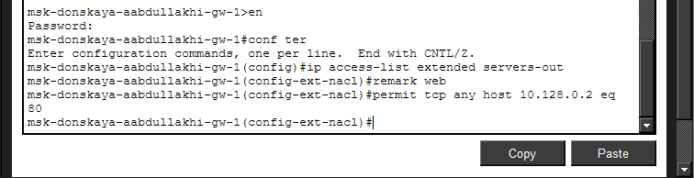
Создание ACL для web-доступа
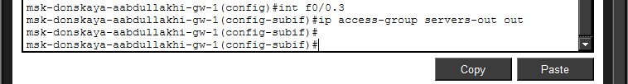
Создание ACL для web-доступа
- Настроенный список доступа был применён к интерфейсу маршрутизатора FastEthernet0/0.3 для исходящего трафика.
- Проведена проверка доступа к web-серверу. При обращении к серверу через браузер по адресу http://10.128.0.2 соединение устанавливается успешно. При этом проверка с помощью команды ping показывает недоступность сервера, так как ICMP-трафик не разрешён правилами доступа.
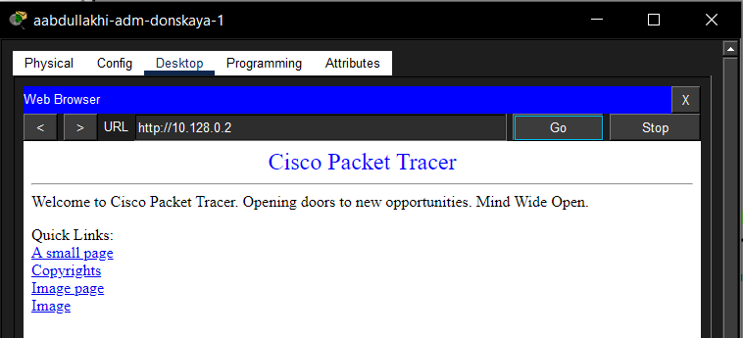
Проверка HTTP-доступа
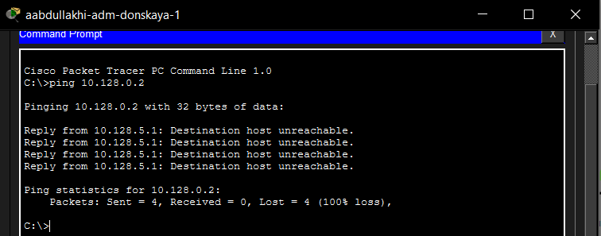
Проверка ping до сервера
- Далее в список контроля доступа были добавлены правила для администратора, разрешающие дополнительные протоколы управления:
  - разрешён доступ по FTP (порты 20–21);
  - разрешён доступ по Telnet;
  - доступ предоставлен только узлу с IP-адресом 10.128.6.200.
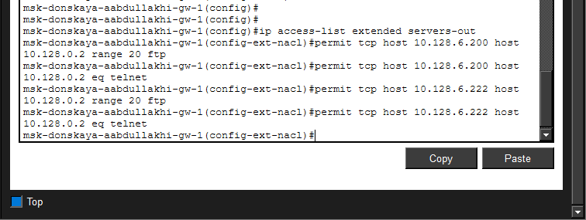
Добавление правил для администратора
- Выполнена проверка доступа по протоколу FTP. С устройства администратора установлено соединение с сервером 10.128.0.2 с использованием учётных данных (логин: cisco, пароль: cisco). Подключение прошло успешно.
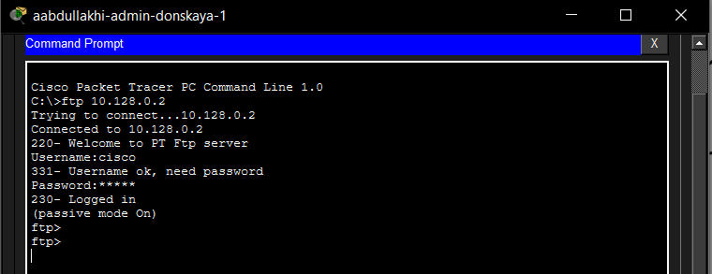
Успешное FTP-подключение администратора
- Проведена попытка подключения к FTP-серверу с другого устройства сети. Соединение не было установлено (тайм-аут).
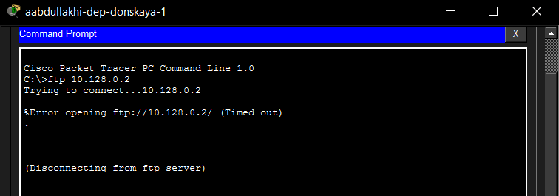
Запрет FTP-доступа для других пользователей
- Выполнена настройка доступа к файловому серверу.
В список контроля доступа servers-out были добавлены правила для файлового сервера 10.128.0.3:
  - разрешён доступ по протоколу SMB через TCP-порт 445 для всех узлов внутренней сети 10.128.0.0/16;
  - разрешён доступ по протоколу FTP к файловому серверу для любых узлов сети;
  - добавлен комментарий remark file.
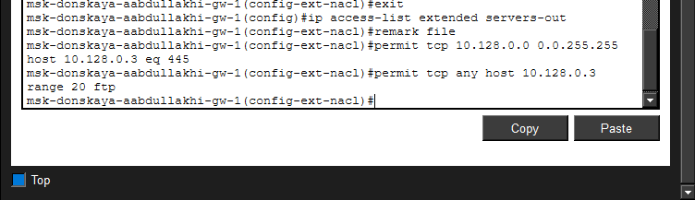
Настройка ACL для файлового сервера
- Проведена проверка доступа администратора к файловому серверу по протоколу FTP.
С ноутбука администратора выполнено подключение к узлу 10.128.0.3. После ввода имени пользователя cisco и пароля cisco соединение было успешно установлено.
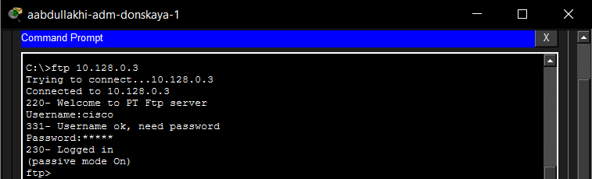
Проверка FTP-доступа к файловому серверу
- Выполнена настройка доступа к почтовому серверу и DNS-серверу.
В список контроля доступа servers-out были добавлены правила:
  - разрешён доступ к почтовому серверу 10.128.0.4 по протоколу SMTP;
  - разрешён доступ к почтовому серверу 10.128.0.4 по протоколу POP3;
  - разрешён доступ ко внутреннему DNS-серверу 10.128.0.5 по протоколу UDP через порт 53;
  - добавлены комментарии remark mail и remark dns.
Кроме того, в начало списка доступа было добавлено правило разрешения ICMP-трафика для всех узлов сети.
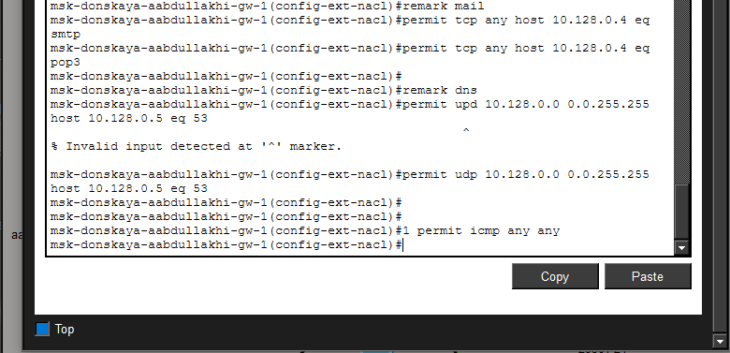
Настройка ACL для mail, DNS и ICMP
- После настройки DNS-сервера была выполнена проверка доступа к web-серверу по доменному имени.
В браузере рабочего узла был введён адрес http://www.donskaya.rudn.ru, после чего страница web-сервера была успешно открыта.
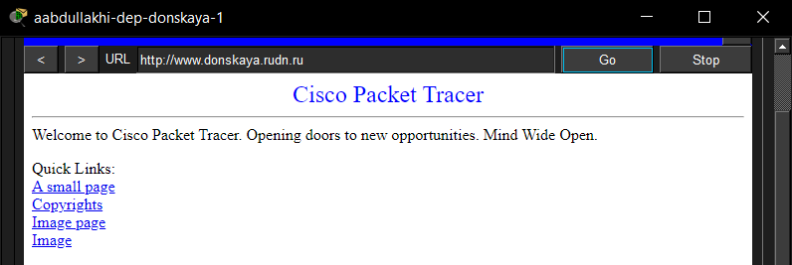
Проверка доступа к web-серверу по имени
- Проверена работа почтового сервера.
Между пользователями почтовой системы был выполнен обмен сообщениями. Одно из устройств получило письмо с темой i am wahid, а на другом устройстве был зафиксирован ответ RE: hello.
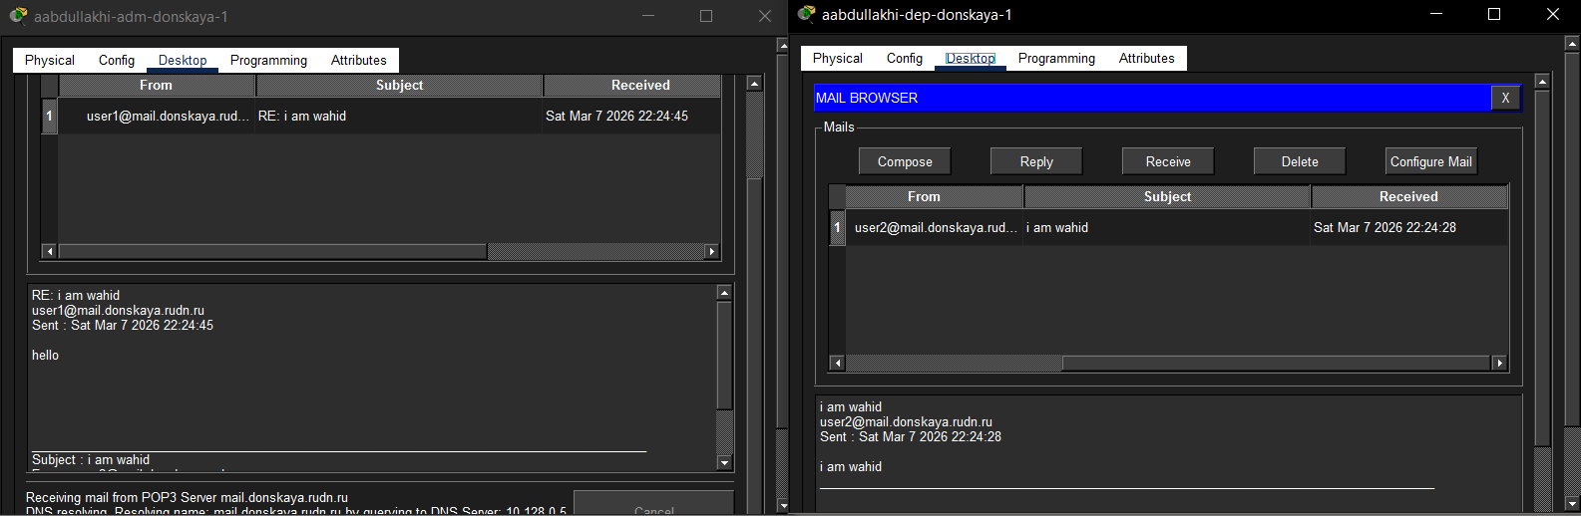
Проверка работы почтового сервера
- После добавления правила разрешения ICMP проведена повторная проверка доступности сетевых узлов.
Команда ping до почтового сервера mail.donskaya.rudn.ru была выполнена успешно. Также была проведена проверка доступности другого узла сети по IP-адресу 10.128.3.30.
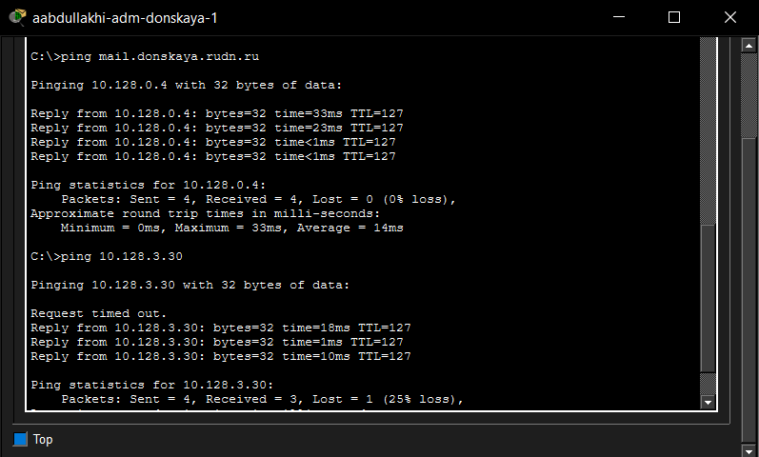
Проверка ICMP-доступа после изменения ACL
- Выполнена настройка доступа для сети Other.
На маршрутизаторе был создан расширенный список контроля доступа other-in, предназначенный для фильтрации входящего трафика на интерфейсе сети Other. Добавлено правило, разрешающее устройству администратора с IP-адресом 10.128.6.200 выполнять любые сетевые действия. Список применён к интерфейсу FastEthernet0/0.104 по направлению in.
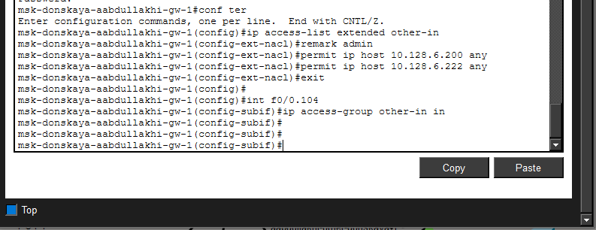
настройка доступа для сети Other
- Выполнена настройка доступа администратора к сети сетевого оборудования.
Создан расширенный список контроля доступа management-out, в котором:
  - добавлен комментарий remark admin;
  - разрешён полный IP-доступ узлу администратора 10.128.6.200 к сети управления 10.128.1.0/24.
Список подключён к интерфейсу FastEthernet0/0.2 по направлению out.
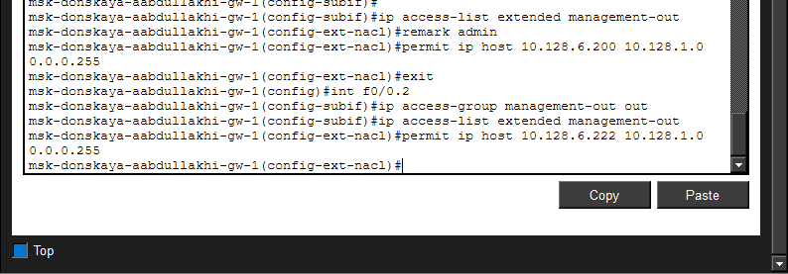
настройка доступа администратора к сети сетевого оборудования
- Проведена проверка административного доступа к сетевому оборудованию по протоколу SSH.
С ноутбука администратора выполнено успешное подключение к маршрутизатору 10.128.1.1 и коммутатору 10.128.1.3 под учётной записью admin.
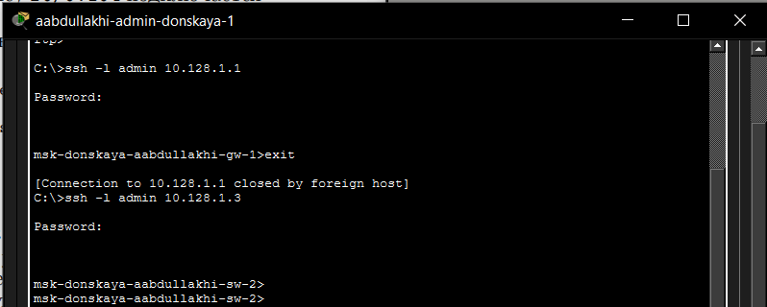
Проверка SSH-доступа к маршрутизатору и коммутатору
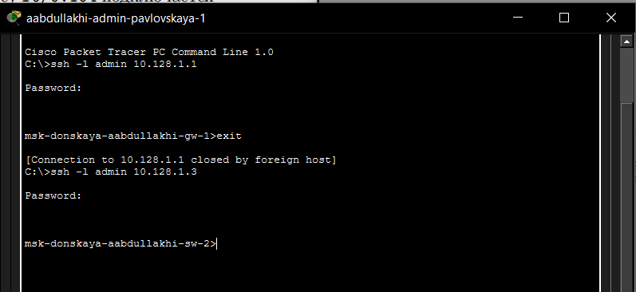
Проверка SSH-доступа к маршрутизатору и коммутатору
- Для контроля итоговой конфигурации был просмотрен список правил ACL с помощью команды show access-lists.
В результате отображены все созданные списки:
  - servers-out;
  - other-in;
  - management-out.
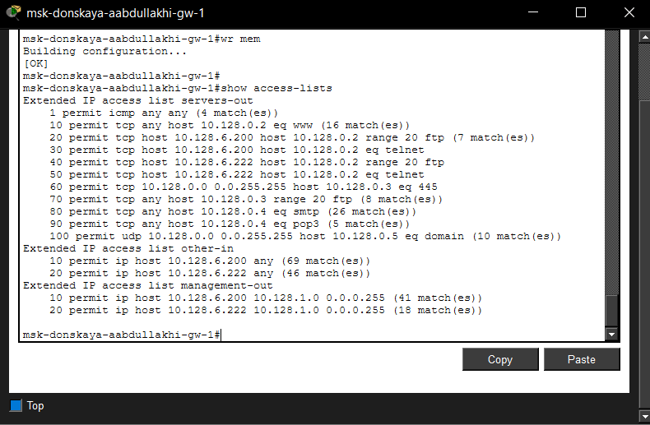
Просмотр итоговых списков доступа

3 Вывод
В ходе лабораторной работы была выполнена настройка списков контроля доступа (ACL) на маршрутизаторе в среде Cisco Packet Tracer. Были реализованы правила фильтрации трафика для различных сетевых сервисов, включая web-, файловый, почтовый и DNS-серверы.
Настроенные ACL позволили ограничить доступ пользователей к сетевым ресурсам в зависимости от используемых протоколов и адресов источника. Для администратора сети были предоставлены расширенные права доступа, включая возможность подключения по протоколам FTP, Telnet и SSH, а также управление сетевым оборудованием.
Проведённые проверки показали корректную работу настроенных правил: доступ к ресурсам разрешается или запрещается в соответствии с заданной политикой безопасности.

4 Контрольные вопросы
- Как задать действие правила для конкретного протокола?
Действие правила для конкретного протокола задаётся при создании записи ACL с указанием типа протокола, например: - permit tcp ... – для протокола TCP; - permit udp ... – для протокола UDP; - permit icmp ... – для протокола ICMP.
- Как задать действие правила сразу для нескольких портов?
Используется ключевое слово range, например: - permit tcp any host 10.128.0.2 range 20 21 – разрешает доступ к портам 20–21 (FTP).
- Как узнать номер правила в списке прав доступа?
С помощью команды show access-lists. В выводе отображаются строки ACL с их порядковыми номерами.
- Каким образом можно изменить порядок применения правил в списке контроля доступа?
Порядок можно изменить, задав номер строки при добавлении правила, например:
1 permit icmp any any – такое правило будет помещено в начало списка. Также можно удалить и заново добавить правила в нужном порядке.

